**ການກວດຈັບຄວາມໄວລົດ ແລະ ການນັບຈໍານວນລົດ ໂດຍໃຊ້ CNN-YOLO**

**Vehicles Counting and Speed Detection Using CNN-YOLO**

ລັດສະໝີ ຈິດຕະວົງ, ດາຊົ່ງ ໂຊ້ງຢັງເຊັ່ງ, ໄຊຕະພາບ ຮວງ, ຫວື່ເລົ່າ ທອງພັນ, ບຸນເລີດ ວົງມະນີ

ພາກວິຊາວິທະຍາສາດຄອມພິວເຕີ, ຄະນະວິທະຍາສາດທໍາມະຊາດ, ມະຫາວິທະຍາໄລແຫ່ງຊາດ

**ບົດຄັດຫຍໍ້**

ງານວິໄຈນີ້ມີຈຸດປະສົງເພື່ອພັດທະນາແມ່ແບບ (Model) ຂອງປະເພດລົດ ແລະ ພັດທະນາລະບົບການກວດຈັບເພື່ອຈະໄປສອນໃຫ້ລະບົບຮັບຮູ້ການກວດຈັບຄວາມໄວ ແລະ ນັບຈໍານວນລົດຈາກພາບວິດີໂອ ຫຼື ກ້ອງຖ່າຍພາບວິດີໂອຕາມທ້ອງຖະໜົນທີ່ມີກ້ອງວົງຈອນປິດ, ໂດຍມີເປົ້າໝາຍເພື່ອຊ່ວຍການກວດຈັບຄວາມໄວ ແລະ ນັບຈໍານວນລົດ ຕາມແຕ່ລະສະຖານທີ່ທີ່ມີກ້ອງຕິດຕັ້ງຢູ່.

ຜ່ານການພັດທະນາ ແລະ ທົດລອງລະບົບເຫັນວ່າມີຄວາມຖືກຕ້ອງ ໂດຍສະເລ່ຍປະມານ 90% ຕາມແຕ່ລະ Frame ວິດີໂອທີ່ສົ່ງເຂົ້າຜ່ານລະບົບກວດສອບ ເຊິ່ງຊຸດຂໍ້ມູນທີ່ໃຊ້ໃນການວິໄຈພັດທະນາ ແລະ ທົດສອບ ລະບົບ Model ເປັນຮູບພາບຖ່າຍຈາກກ້ອງຖ່າຍຮູບພາບທົ່ວໄປ ໂດຍຖ່າຍຕາມແຕ່ລະປະເພດລົດເຊັ່ນ: ລົດຈັກຈໍານວນ 1.000 ຮູບຂຶ້ນໄປ, ລົດໃຫຍ່ຈໍານວນ 1.000 ຮູບຂຶ້ນໄປ ແລະ ລົດຖີບຈໍານວນ 1.000 ຮູບຂຶ້ນໄປ ເປັນຊຸດຂໍ້ມູນສໍາລັບການຝຶກຝົນໃຫ້ລະບົບຮັບຮູ້, ສໍາລັບການວິໄຈຄົ້ນຄວ້າຄັ້ງນີ້ຜົນການທົດລອງຂອງລະບົບກວດຈັບຄວາມໄວ, ນັບຈຳນວນລົດ ມີຄວາມສາມາດໃນການປະມວນຜົນໃຊ້ເວລາປະມານ 0,2 ວິນາທີຕໍ່ Frame, ເຊິ່ງສາມາດກວດຈັບຄວາມໄວ, ນັບຈໍານວນລົດໄດ້ສະເພາະລົດທີ່ຫັນໜ້າເຂົ້າຫາໜ້າກ້ອງເທົ່ານັ້ນ ເຊິ່ງຜົນການທົດລອງເຫັນວ່າສາມາດກວດຈັບຄວາມໄວ ແລະ ນັບຈໍານວນລົດໄດ້ໂດຍສະເລ່ຍປະມານ 90% ຈາກວິດີໂອກ້ອງວົງຈອນປິດ.

**Abstract**

The paper this research is purpose to develop model of type car detection and develop system to train data car to system detection recognize speed and counting the number of cars from the video or video camera on the street with CCTV, with the goal to help detect the speed and count the number of cars at each location.

The development and testing system that is accurate on average around 90% for each Frame videos sent through the system checks the data set used in the research, development and test system Model a snapshot camera generally taken by each car as motorcycle number 1,000 minimum, car number 1,000 minimum and the bike number 1,000 minimum dataset for training the system to recognize, for researchers studying the results of the detection speed, the count number of car is available processing time around 0.2 seconds per Frame, which can detect speed, number of the car because the car facing camera only the experimental results that can detect and count the number of cars by an average of 90% of video camera.

**Keywords:** CNN, YOLO

1. **ພາກສະເໜີ**

ໃນປັດຈຸບັນ​ເຕັກໂນໂລຊີໄດ້ມີບົດບາດຫຼາຍຂຶ້ນເນື່ອງຈາກຄວາມຕ້ອງການຂອງມະນຸດເຮົາທີ່ຕ້ອງການຄວາມສະດວກສະບາຍ ແລະ ປະສິດທິພາບຄວາມຖືກຕ້ອງໃນການເຮັດວຽກຫຼາຍຂຶ້ນ ໂດຍການພັດທະນາດ້ານ​ເຕັກໂນໂລຊີໃນດ້ານຕ່າງໆອອກມາຊ່ວຍການເເກັໄຂບັນຫາຕ່າງໆເຊັ່ນ: ລະບົບເຄືອຂ່າຍທີ່ເອົາມາໃຊ້ເປັນສື່ກາງໃນການຈັດການຂໍ້ມູນ, ຕິດຕໍ່ການສື່ສານ, ກວດສອບຂໍ້ມູນ ແລະ ຮັກສາຄວາມປອດໄພຕ່າງໆຂອງອົງກອນ, ກະຊວງ ແລະ ບໍລິສັດຕ່າງໆ ເຊິ່ງໃນຫຼາຍປີທີ່ຜ່ານມາການຄົ້ນຄວ້າການກວດຈັບວັດຖຸເປັນຫົວຂໍ້ທີ່ໄດ້ຮັບຄວາມສົນໃຈເປັນທີ່ນິຍົມຫຼາຍໃນທາງດ້ານການສຶກສາ, ຄົ້ນຄວ້າ, ວິໄຈ ແລະ ການພັດທະນາເຕັກນິກວິທີການເພື່ອນໍາໄປນຳໃຊ້ວຽກຕົວຈິງ ເນື່ອງຈາກໃນປັດຈຸບັນອົງກອນ ຫຼື ກະຊວງຕ່າງໆໄດ້ໃຫ້ຄວາມສໍາຄັນກ່ຽວກັບການຈັດການລະບົບຮັກສາຄວາມປອດໄພໃນການຂັບຂີ່ລົດໃນທ້ອງຖະໜົນໃຫ້ມີຄວາມປອດໄພ ແລະ ນັບຈໍານວນລົດການເຂົ້າອອກຂອງແຕ່ລະເສັ້ນທາງ, ໃນ​ນັ້ນ​​ມີນັກ​​ຄົ້ນ​ຄ້​ວາ​ວິ​ໃຈ​ສຶກສາຄົ້ນຄ້ວາທີ່​ກ່ຽວ​ຂ້ອງກັບ​ການ​ພັດ​ທະ​ນາ​ແມ່ແບບ ແລະ ລະບົບການກວດຈັບວັດຖຸ, “Detection of Scratches on Cars by Means of CNN and R-CNN” ເປັນບົດຄົ້ນຄວ້າວິໄຈໜື່ງທີ່ຄົ້ນຄ້ວາໂດຍ (Cesar G. Pachón-Suescún, Javier O. Pinzón-Arenas, Robinson Jiménez-Moreno, 2019) ເປັນການພັດທະນາລະບົບແມ່ແບບການກວດຈັບລົດ ແລະ ຫາຮອຍຂີດຂ່ວນໃນລົດໂດຍໃຊ້ຫຼັກການ CNN ແລະ R-CNN ນອກ​ຈາກນີ້​ຍັງ​ມີ​ບົດຄົ້ນຄວ້າວິໄຈ “Traffic Signs Detection System by Using Deep Learning” ເປັນບົດຄົ້ນຄວ້າວິໄຈໜື່ງທີ່ຄົ້ນຄ້ວາໂດຍ (Natthapat.S, 2019) ເປັນການຄົ້ນຄວ້າວິໄຈການກວດຈັບ ແລະ ຈໍາແນກປ້າຍຈາລາຈອນຕາມເສັ້ນທາງໂດຍການນໍາໃນຫຼັການວິທີ Deep Learning

ບັນຫາອຸປະຕິເຫດຕາມທ້ອງຖະໜົນນັບເປັນບັນຫາສັງຄົມທີ່ສຳຄັນທີ່ສຸດທີ່ກໍ່ໃຫ້ເກີດການສູນເສຍທັງຊີວິດ ແລະ ຊັບສິນ . ປັດຈຸບັນ ສະຖານະການອຸປະຕິເຫດຈາກການຈາລະຈອນ ແລະ ຂົນສົ່ງມີແນວໂນ້ມທີ່ສູງຂຶ້ນ ແລະ ບັນຫາການຂັບຂີ່ດ້ວຍຄວາມໄວເກີນຂີດຈຳກັດທີ່ກົດໝາຍກຳນົດ ຍັງເປັນບັນຫາທີ່ເກີດຂຶ້ນທົ່ວໄປໃນ ສປປ ລາວ ສາເຫດເກີດຈາກການຂາດການບັງຄັບໃຊ້ກົດໝາຍທີ່ເຄັ່ງຄັດເຮັດໃຫ້ຜູ້ຂັບຂີ່ລະເມີດການໃຊ້ຄວາມໄວຕະຫຼອດຈົນການກຳນົດຂີດຈຳກັດຄວາມໄວທີ່ບໍ່ເໝາະສົມ ແລະ ຍັງບໍ່ສາມາດນັບຈໍານວນລົດການເຂົ້າອອກຂອງແຕ່ລະເສັ້ນທາງ. ສະນັ້ນ, ການກວດຈັບຄວາມໄວ ແລະ ນັບຈໍານວນລົດຈຶ່ງເປັນໜຶ່ງຫຼັກການມາຊ່ວຍໃນການຈາລະຈອນຂອງລົດຕາມຖະໜົນຫົນທາງໃຫ້ມີຄວາມປອດໄພ ແລະ ນັບຈໍານວນລົດຜ່ານແຕ່ລະເສັ້ນທາງມີລົດເຂົ້າອອກຫຼາຍປານໃດໃນແຕ່ລະມື້.

ດັ່ງນັ້ນ, ພວກຂ້າພະເຈົ້າຈຶ່ງມີແນວຄວາມຄິດຕ້ອງການສຶກສາຄົ້ນຄວ້າ, ເຕັກນິກຂັ້ນຕອນວິທີການກວດຈັບຄວາມໄວ ແລະ ນັບຈໍານວນລົດ ດ້ວຍການນໍາໃຊ້ຮູບແບບເຕັກນິກຂອງ CNN (Convolutional neural network) ແລະ ​YOLO (You Only Look Once) ເພື່ອມາພັດທະນາແມ່ແບບ (Model) ເພື່ອຫຼຸດການໃຊ້ຄົນກວດຈັບຄວາມໄວ ແລະ ນັບຈໍານວນລົດເຂົ້າອອກ.

1. **ຈຸດປະສົງ**

* ເພື່ອສຶກສາວິທີການເຮັດວຽກຂອງ CNN ແລະ YOLO Algorithms ໃນການປະຍຸກໃຊ້ໃນການນັບຈຳນວນລົດຕາມທ້ອງຖະໜົນ ແລະ ປະຍຸກໃຊ້ກັບການກວດຈັບຄວາມໄວຂອງລົດຕາມທ້ອງຖະໜົນແບບເວລາຈິງ (Real-Time)
* ເພື່ອພັດທະນາລະບົບແບບອອນລາຍ ໃນການກວດຈັບຄວາມໄວຂອງລົດ ແລະ ກວດນັບຍານພາຫະນະທີ່ເກີດຂຶ້ນໃນພາບຈາກກ້ອງວົງຈອນປິດໂດຍໃຊ້ CNN ແລະ YOLO algorithms,
* ເພື່ອອຳນວຍຄວາມສະດວກການຈາລະຈອນ ແລະ ຊ່ວຍຫຼຸດຜອ່ນບັນຫາການຈາລະຈອນຕາມທ້ອງຖະ ໜົນຂອງ ສປປ ລາວ

1. **ວິທີດຳເນີນການຄົ້ນຄວ້າ**

ງານວິໄຈນິ້ເຊີ່ງໃຊ້ວິທີການດໍາເນີນການຄົ້້ນຄ້ວາພັດທະນາລະບົບນີ້ເຊີ່ງຈະປະກອບໄປດ້ວຍວີທີການດໍາເນີນການດັ່ງລຸ່ມນິ້.

* ສືກ​ສາ​ຂໍ້​ມ​ູນ​ລາຍ​ລະ​ອຽດກ່ຽວ​ກັບການປະມວນຜົນຮູບພາບ ແລະ ກະກຽມຊຸດຂໍ້ມູນຮູບພາບຂອງລົດ
* ສຶກ​ສາ​ເອສານ​ທິດສະດີ ແລະ ງານຄົ້ນຄ້ວາວີໃຈຕ່າງໆທີ່ກຽ່ວກັບການປະມວນຜົນທາງຮູບພາບ, ການກວດຈັບວັດຖຸ ແລະ ການຮັບຮູ້ວັດຖຸ
* ສຶກສາວິທີການພັດທະນາແມ່ແບບ (Model) ແລະ ສົ່ງຮູບພາບໄປສອນໃຫ້ລະບົບຮັບຮູ້ການກວດຈັບຄວາມໄວ, ນັບຈໍານວນລົດ ດ້ວຍການນໍາໃຊ້ຫຼັກການ CNN – YOLO
* ທົດລອງເອົາຂໍ້ມູນວິດີໂອຂອງກ້ອງວົງຈອນປິດເຂົ້າລະບົບກວດຈັບຄວາມໄວ ແລະ ນັບຈໍານວນລົດເຂົ້າອອກ

ງານວິໄຈນີ້ອອກແບບວິທິການສໍາລັບຂັ້ນຕອນການພັດທະນາຝຶກສອນ ແລະ ທົດສອບລະບົບກວດຈັບຄວາມໄວ ແລະ ນັບຈໍານວນລົດເຂົ້າອອກຕາມເສັ້ນທາງດັ່ງແຜນວາດ.

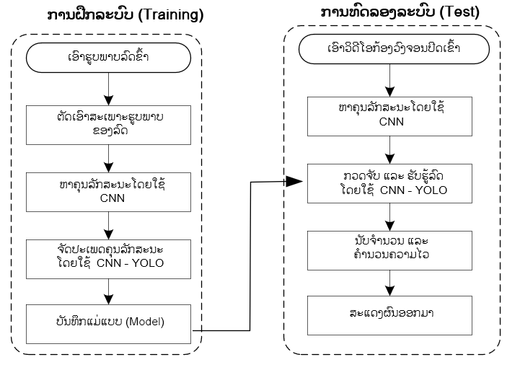  
ຮູບທີ 1: ແຜນວາດການເຮັດວຽກຂອງລະບົບ

* 1. **ໂຄງຂ່າຍປະສາດທຽມແບບຄອນໂວລູຊັນ**

ໂຄງຂ່າຍປະສາດທຽມແບບຄອນໂວລູຊັນ (Convolutional Neural Network : CNN) ເຊິ່ງເປັນໂຄງຂ່າຍປະສາດທຽມໜຶ່ງໃນກຸ່ມ Bio-inspired ໃນການເຮັດວຽກຂອງ CNN ເພື່ອການຊອກຫາຄຸນລັກສະນະຂອງຮູບພາບໂດຍການແບ່ງຮູບພາບເປັນຫຼາຍສ່ວນນ້ອຍໆ ຈາກນັ້ນຈຶ່ງຄໍານວນຊອກຫາຄຸນລັກສະນະໂດຍການເລື່ອນໄປເທື່ອລະຈຸດຂອງຮູບພາບ. (Medium.com, 2020)



ຮູບທີ 2: ຕົວຢ່າງການຄໍານວນຫາລັກສະນະຂອງວັດຖຸ

ເຊິ່ງໃນຫຼັກການຂອງ CNN ມີຂັ້ນຕອນຂອງການຄໍານວນຫາຄົ້ນລັກສະນະເຊິ່ງປະກອບໄປດ້ວຍຂັ້ນຕອນ Convolution layers filters (Kernels), Pooling, Fully connected layers (FC) ແລະ SoftMax function ເປັນຕົວຄໍານວນລັກສະນະຂອງວັດຖຸ. (Nattawat.R and Olarik.S, 2018)

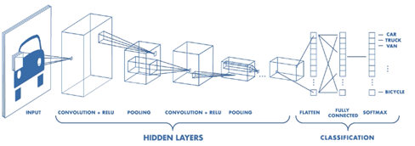

ຮູບທີ 3: ໂຄງສ້າງການເຮັດວຽກຂອງ CNN

**3.2 You Only Look Once (YOLO)**

You Only Look Once (YOLO) ເປັນ Algorithms ທີ່ຂະຫຍາຍຫຼັກການຂອງ CNN ໃຫ້ໄວກວ່າເກົ່າໂດຍການນໍາໃຊ້ວິທີການ Classification ແລະ ການຊອກຫາຕໍາແໜ່ງຂອງວັດຖຸໂດຍໃຊ້ Bounding Box ເຂົ້າໄປຊ່ວຍແລ້ວແບ່ງພາບອອກເປັນຫຼາຍສ່ວນນ້ອຍໆ ເພື່ອຄໍານວນຊອກຫາຄຸນລັກສະນະໄປພ້ອມໆກັນ ເຊີ່ງອົງປະກອບ ແລະ ວິທີການເຮັດວຽກຂອງ YOLO ໂດຍຂະບວນການສອນປະກອບດ້ວຍ 3 ຂັ້ນຕອນຄື: 1. ຕ້ອງມີຮູບວັດຖຸເພື່ຶອນໍາໄປໃຊ້ໃນການສອນລະບົບໃຫ້ລະບົບຮັບຮູ້ຂໍ້ມູນເກັບເປັນແມ່ແບບ (Model), 2. ກໍານົດປ້າຍກໍາກັບໃຫ້ວັດຖຸຮູບພາບ (Image Annotations) ແລະ 3. ນໍາເອົາຊຸດຂໍ້ມູນເຂົ້າໃນລະບົບໂດຍໃຊ້ວິທີການໂຄງຂ່າຍປະສາດທຽມ (Convolutional Neural Network : CNN) ແລ້ວຫາຄຸນລັກສະນະຂອງຊຸດຂໍ້ມູນແລ້ວເກັບເປັນແມ່ແບບ (Model) ໃວ້ໃຫ້ລະບົບຮັບຮູ້ຊຸດຂໍ້ມູນ. (Sitthitouch.S, 2017)

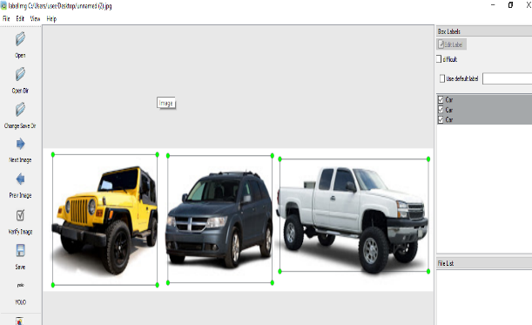 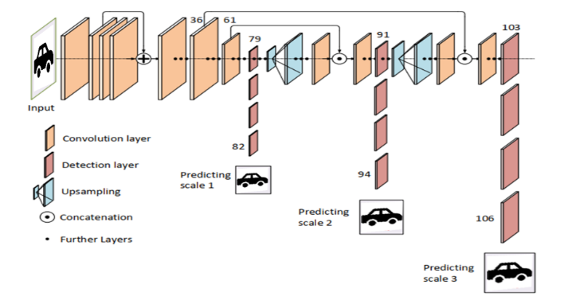

ຮູບທີ 4 ຂັ້ນຕອນໂຄງສ້າງການເຮັດວຽກຂອງ YOLO

ເຄື່ອງມືທີ່ໃຊ້ສໍາລັບການຄົ້ນຄວ້າວິໄຈພັດທະນາລະບົບນີ້ແມ່ນໃຊ້ພາສາຄອມພິວເຕີ (ພາສາ Python)ສໍາລັບການປະມວນຜົນຂໍ້ມູນຮູບພາບ, ຂໍ້ມູນພາບວິດີໂອ. ສ່ວນພາສາຄອມພິວເຕີ (ພາສາ HTML, CSS) ໃຊ້ໃນການອອກແບບສ່ວນຕິດຕໍ່ກັບຜູ້ໃຊ້ (User Interface) ແລະ Hardware ແມ່ນໃຊ້ຄອມພິວເຕີ Notebook, ກ້ອງພາບ Webcam.

**3.3 ການກະກຽມຊຸດຂໍ້ມູນເພື່ອສອນໃຫ້ລະບົບຮັບຮູ້**

ໃນຊຸດຂໍ້ມູນເປັນຮູບພາບຖ່າຍຈາກກ້ອງຖ່າຍຮູບທົ່ວໄປໂດຍຖ່າຍພາບຈໍານວນຊຸດຂໍ້ມູນຕາມແຕ່ລະປະເພດລົດເຊັ່ນ: ລົດຈັກ 1.000 ຮູບຂຶ້ນໄປ, ລົດໃຫຍ່ 1.000 ຮູບຂຶ້ນໄປ ແລະ ລົດຖີບ 1.000 ຮູບຂຶ້ນໄປ ເປັນຊຸດຂໍ້ມູນສໍາລັບການຝຶກຝົນໃຫ້ລະບົບຮັບຮູ້. ຈາກນັ້ນຈິ່ງຊອກຫາຄຸນລັກສະນະຂອງລົດແລ້ວບັນທຶກເປັນສາມໄຟຣ .weights ເປັນໄຟຣເກັບຄຸນລັກສະນະ, .cfg ເປັນໄຟຣເກັບຄ່າ Defaults ຂອງ CNN – YOLO ແລະ .names ເປັນໄຟຣເກັບຊື່ Labels ຂອງວັດຖຸ

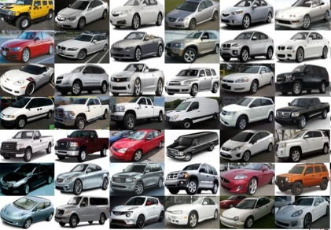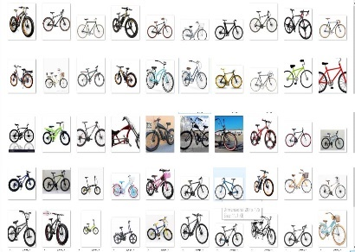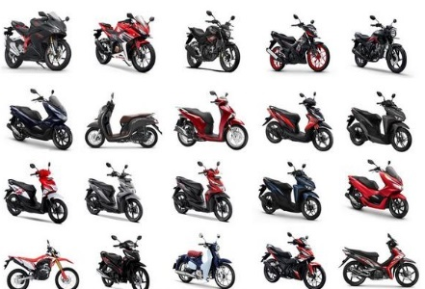

ຮູບ 5 ຊຸດຂໍ້ມູນຕົວຢ່າງ

* 1. **ວິທີການພັດທະນາແມ່ແບບ (Model) ເພື່ອເອົາຂໍ້ມູນຂອງລົດໄປສອນໃຫ້ລະບົບຮັບຮູ້**

ເປັນການເອົາຊຸດຂໍ້ມູນທັງໝົດຂອງລົດໄປເຂົ້າລະບົບດວ້ຍການນໍາໃຊ້ຫຼັກການຂອງ CNN – YOLO ເພື່ອສະກັດເອົາຄຸນລັກສະນະຂອງຮູບພາບລົດແຕ່ລະປະເພດແລ້ວເອົາໄປເກັບໃວ້ເປັນ ໄຟຣ ແມ່ແບບ (Model) ເພື່ອຈະນໍາໄປປຽບທຽບກັບຂໍ້ມູນຈາກກ້ອງວິດີໂອທີ່ໄດ້ຮັບ ເຊິ່ງຂັັ້ນຕອນການເຮັດວຽກຂອງລະບົບມີດັ່ງລຸ່ມນິີ້.

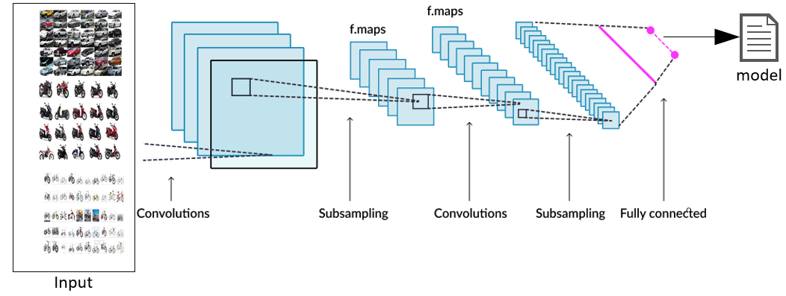

ຮູບທີ 6 ຂັ້ນຕອນວິທີການຝຶກໃຫ້ລະບົບຮັບຮູ້

ອະທິບາຍຄວາມໝາຍແຕ່ລະຂັ້ນຕອນວິທີການຝຶກໃຫ້ລະບົບຮັບຮູ້

* Input ໝາຍເຖິງການສົ່ງຮູບພາບເຂົ້າໄປໃນລະບົບເພື່ອພັດທະນາຮູບແບບ
* Convolutions ເປັນຂັ້ນຕອນທໍາອິດສໍາລັບການແຍກຄຸນລັກສະນະຂອງຮູບພາບທີ່ Input ແລະ ຮັກສາຄວາມສໍາພັນລະຫວ່າງ Pixels ດ້ວຍການຮຽນຮູ້ຄຸນລັກສະນະຂອງຮູບພາບໂດຍໃຊ້ຂໍ້ມູນພາບແຍກເປັນໜ້າຕ່າງນ້ອຍໆ ແລ້ວສະກັດເອົາຄຸນລັກສະນະໂດຍການຄໍານວນທາງຄະນິດສາດທີ່ໃຊ້ການຄໍານວນຄ່າ H*W*D (H = Height, W = Width, D = Dimension)
* Subsampling ຫຼື Pooling ເປັນການເອົາອົງປະກອບໃຫຍ່ສຸດທີ່ຫາໄດ້ຄຸນລັກສະນະມາຈາກຂັ້ນຕອນ Convolutions ໂດຍການກໍານົດ 2 x 2 Filters
* Fully connection ເຮັດໜ້າທີ່ສໍາລັບການຮຽນຮູ້ ແລະ ຈໍາແນກປະເພດຂອງລົດຕາມຈໍານວນຂອງລົດ
* Model ເປັນການເອົາຄຸນລັກສະນະທີ່ສະກັດໄດ້ແລ້ວໄປເກັບໄວ້ເປັນໄຟຣແມ່ແບບ (Model)
  1. **ວິທີການທົດລອງເອົາຂໍ້ມູນຮູບພາບວິດີໂອໄປຜ່ານລະບົບແລ້ວກວດຈັບລົດ**

ເປັນການນໍາເອົາຂໍ້ມູນຮູບພາບວິດີໂອໄປຜ່ານລະບົບແລ້ວເຮັດການກວດສອບດ້ວຍການສະກັດເອົາຄຸນລັກສະນະແຕ່ລະ Frame ຂອງວິດີໂອ ແລ້ວເອົາໄປປຽບທຽບກັບຄຸນລັກສະນະທີ່ມີເກັບໄວ້ໃນ Model ແລ້ວສະແດງຜົນອອກມາ.

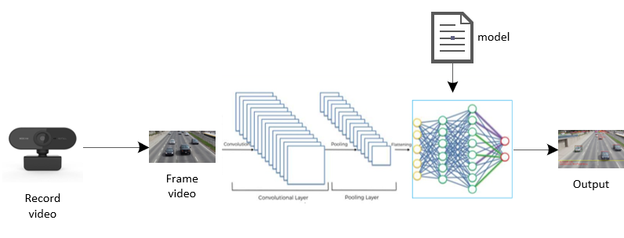

ຮູບທີ 7 ຂັ້ນຕອນວິທີການທົດລອງ

ອະທິບາຍຄວາມໝາຍແຕ່ລະຂັ້ນຕອນວິທີການພັດທະນາແບບທົດລອງ

* Record video ໝາຍເຖິງກ້ອງຖ່າຍຮູບເກັບເປັນວິດີໂອແລ້ວສົ່ງເປັນ Frame ເຂົ້າໃນລະບົບ
* Frame Video ໝາຍເຖິງວິດີໂອທີ່ສົ່ງເຂົ້າໄປປະມວນຜົນໂດຍໃຊ້ Convolutions
* Convolutions ເປັນຂັ້ນຕອນທໍາອິດສໍາລັບການແຍກຄຸນລັກສະນະຂອງແຕ່ Frame Video ທີ່ Input ແລະ ຮັກສາຄວາມສໍາພັນລະຫວ່າງ Pixels ດ້ວຍການຮຽນຮູ້ຄຸນລັກສະນະຂອງຮູບພາບໂດຍໃຊ້ຂໍ້ມູນພາບແຍກອອກເປັນໜ້າຕ່າງນ້ອຍໆ ແລ້ວສະກັດເອົາຄຸນລັກສະນະໂດຍການຄໍານວນທາງຄະນິດສາດທີ່ໃຊ້ໃນການຄໍານວນຊອກຫາຄ່າ H*W*D (H = Height, W = Width, D = Dimension)
* Pooling ເປັນການເອົາອົງປະກອບຂອງຄຸນລັກສະນະຄ່າໃຫຍ່ສຸດທີ່ຫາໄດ້ຈາກຄຸນລັກສະນະມາຈາກຂັ້ນຕອນ Convolutions ໂດຍການກໍານົດ 2 x 2 Filters
* Fully connection ແລະ Model ເຮັດໜ້າທີ່ສໍາລັບການຮຽນຮູ້ ແລະ ຈໍາແນກປະເພດຂອງລົດໂດຍການເອົາຂໍ້ມູນແຕ່ Frame ວິດີໂອໄປປຽບທຽບກັບຂໍ້ມູນທີ່ມີໃນ Model

1. **ຜົນການຄົ້ນຄວ້າ**

ຜົນການຄົ້ນຄວ້າວິໄຈຄັ້ງນີ້ແມ່ນສຶກສາວິທີການພັດທະນາແມ່ແບບ (Model) ເພື່ອນໍາເອົາຂໍ້ມູນຮູບພາບລົດເຂົ້າໄປຝຶກ, ກວດຈັບຄວາມໄວ ແລະ ນັບຈຳນວນໄດ້ດ້ວຍການກວດຈັບຜ່ານກ້ອງຖ່າຍວິດີໂອ ຫຼື ໄຟຣວິດີໂອຜ່ານທາງ Web Brower ອິນເຕິເນັດ (Internet) ໄດ້.

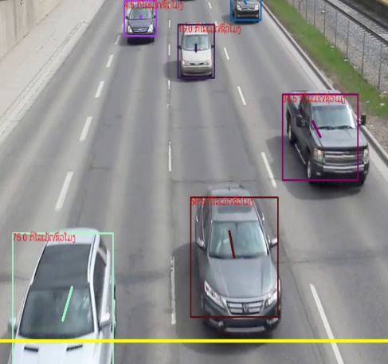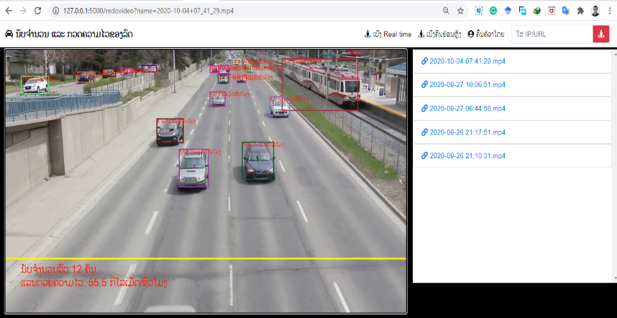

ຮູບທີ 8 ຜົນການກວດຈັບ

1. **ສະຫຼຸບຜົນການຄົ້ນຄວ້າ ແລະ ຂໍ້ສະເໜີ**
   1. **ສະຫຼຸບຜົນການຄົ້ນຄວ້າ**

ຈາກການຄົ້ນຄວ້າຄັ້ງນີ້ເຫັນວ່າການເອົາຂໍ້ມູນລົດເຂົ້າໄປພັດທະນາເປັນແມ່ແບບແມ່ນສາມາດເຮັດໄດ້ໂດຍການໃຊ້ເວລາໃນການຝຶກໃຫ້ລະບົບຮັບຮູ້ແມ່ນໃຊ້ເວລາປະມານ 2 ຫາ 3 ຊົ່ວໂມງໃນການຝຶກ (ອີງຕາມປະສິດທິພາບຂອງເຄື່ອງຄອມພິວເຕີ).

ສໍາລັບການທົດລອງການກວດຈັບຄວາມໄວ, ນັບຈຳນວນລົດໂດຍເອົາຂໍ້ມູນວິດີໂອມາປະມວນຜົນໂດຍໃຊ້ເວລາປະມານ 0,2 ວິນາທີຕໍ່ Frame ແລະ ສາມາດກວດຈັບຄວາມໄວ, ນັບຈໍານວນລົດໄດ້ສະເພາະລົດທີ່ຫັນໜ້າເຂົ້າຫາໜ້າກ້ອງເທົ່ານັ້ນ ໂດຍຜ່ານການທົດລອງແມ່ນສາມາດກວດຈັບໄດ້ໂດຍຄ່າສະເລ່ຍປະມານ 90% ຈາກກ້ອງຖ່າຍວິດີໂອ Webcam ຫຼື ໂທລະສັບ.

* 1. **ຂໍ້ສະເໜີ**

ຜ່ານການສຶກສາວິໄຈຄັ້ງນີ້ຍັງມີຂໍ້ຄົງຄ້າງເລື່ອງການນັບຈໍານວນລົດ ແລະ ຈັບຄວາມໄວຂອງລົດທີ່ມາຈາກທິດທາງກົງກັນຂ້າມຂອງໜ້າກ້ອງຖ່າຍວິດີໂອ ແລະ ຍັງບໍ່ສາມາດນັບຈໍານວນລົດຕາມປະເພດລົດໄດ້.

ດັ່ງນັ້ນ; ຖ້າຕ້ອງການສຶກສາວິໄຈຄົ້ນຄວ້າຕໍ່ ກໍ່ສາມາດເອົາໄປຜັນຂະຫຍາຍຕໍ່ໂດຍການໃຊ້ເຕັກນິກ ແລະ ວິທີການອື່ນເຂົ້າໄປຈໍາແນກເພີ່ມຕື່ມ.

**ເອກະສານອ້າງອີງ**

Cesar G. Pachón-Suescún, Javier O. Pinzón-Arenas, Robinson Jiménez-Moreno. (2019) Detection of Scratches on Cars by Means of CNN and R-CNN

Zhong-Qiu Zhao, Member, Peng Zheng, Shou-tao Xu, and Xindong Wu (2019) Object Detection with Deep Learning  
<https://arxiv.org/pdf/1807.05511>

Natthapat.S (2019) Traffic Signs Detection System by Using Deep Learning <http://58.181.147.25/ojsjournal/index.php/miniconference/article/view/2147/2001>

Santisuk.J (2020) Elephant Detector by computer vision

Joseph Redmon, Santosh Divvala, Ross Girshick, Ali Farhadi. (2016) Real-Time Object Detection

medium.com (2020) understanding-of-convolutional-neural-network-cnn-deep-learning <https://medium.com/@RaghavPrabhu/understanding-of-convolutional-neural-network-cnn-deep-learning-99760835f148>

Nattawat.R, Olarik.S. (2018) Comparative Study Between Local Descriptors and Deep Learning for Silk Pattern Image Retrieval <http://research.msu.ac.th/msu_journal/upload/articles/article2392_99979.pdf>

Sitthitouch.S. (2017) Generating an Architectural Model Using Object Recognition to Observe Human Movement in Public Space Case Study: 3-dimensional Parametric Model of Bus Station Platforms   
<http://ias.it.msu.ac.th/course/1201374-Image-processing/1-2562/Project-Document/Group-4-Object-Detection-using-YOLO-V3.pdf>